附件2
会议征文
一、征文范围
1.智能制造技术发展现状与展望
2.智能工厂在流程制造领域的设计与实现
3.数字化车间在离散制造领域的设计与实现
4.高档数控机床、工程机械、环保处理等智能集成应用装备的信息技术深入嵌入与功能开发
5.国内外机器人产业差距与关键技术（包括工业机器人与非工业机器人）
6.现代企业物流与能源智能化管理技术与应用
7.企业智能服务系统技术与应用
8.智能制造标准体系建设与意义
9.及其他相关智能制造领域论文
二、征文要求
1．要求论文结合本次会议研讨及征文内容，论点明确，论据充分，文字精炼通顺（以5000字左右为宜，综述6000字以内，论文格式见例一、例二），未在国内外期刊和会议发表过；
2．正式论文摘要不超过300字，关键词为3~5个。送审论文正文字体为5号宋体，用Word格式排版。稿件题目、摘要和关键词要求用中、英两种文字表达，给出文章的中图分类号和文献标识码以及文章的参考文献，并注明第一作者简介（姓名、性别、出生年月、工作单位、职称、学位、学术或技术专长）及单位地址、邮编、电话或手机、电子邮箱等；
3．会议投稿收到后我们会尽快回复收稿信息，来稿一律不退，文责自负；
4．优秀中文论文将被《制造业自动化》杂志录用，由编辑部另行收费，并负责发录用通知。
请将论文发送至联盟秘书处邮箱：
15210564290@163.com
联系人：朱政，电话010-88301804,15210564290

- 中文论文格式
xxxxxxxxx压管穿孔失效分析
XX¹，XX¹，XX²，XX²，XX1
1）XXXXXXX, 北京 100083;
2）XXXXXXX, 四川XXXX, 636156;
摘要：本文对316不锈钢引压管的金相组织、夹杂物及远离断口处管壁的化学成分进行了分析，对孔洞的宏观和微观形貌、腐蚀特征、腐蚀产物等进行了研究，并结合天然气管的服
关键字：引压管 穿孔 失效分析 316不锈钢 应力腐蚀
Failure analysis on perforation of differential pressure XXXXXXX
XXXXXXX¹, XXXXX¹, XXXXX², XXXXX², XXXXi^{1)∗}
- School of Materials Science and Engineering, University of Science and Technology Beijing, Beijing 100083, China
- Natural Gas. Purification Plant, Puguang Branch Company Zhongyuan Oilfield, Sinopec ,Sichuan Dazhou, 636156, China
Abstract: In this paper, metallographic examination, visual examination and scanning electronic microscope examination were used to analyze the perforation failure of differential pressure …….
Key words: impulse pipeline; perforation; failure analysis; 316 stainless steel; stress corrosion

1 前言
高含硫化氢、二氧化碳的酸性天然气具有较强的腐蚀性。在天然气输送过程中，由于硫化氢、二氧化碳和水等介质的存在，管道及设备内壁易发生腐蚀。在高压、高酸等综合因素作用下常常发生破坏失效，造成经济损失或重大事故^{[1-3]}。316不锈钢钢是工业中常用的钢

2 实验方法
为了确定差压变送器引压管穿孔原因，对失效管穿孔处进行宏观观察、金相组织、夹杂物分析、化学成分分析和扫描电镜微观形貌分析，以及对比分析失效管体其它部位的微区成分、形貌，并结合引压管受力条件和服役环境进行相应的理论分析，以判断引压管穿孔失效原因。
表1 316不锈钢化学成分（wt%）
Cr | Ni | Mn | Mo | Si | C | P | S | Fe
16.0-18.5 | 10.0-14.0 | ≤2.0 | 2.0-3.0 | ≤1.0 | ≤0.08 | ≤0.035 | 0.03 | 余量

3 失效分析

3.1宏观观察
该引压管穿孔失效区位于末端，如图1所示1位置处，同时对该引压管不同部位的内外壁进行分析，按图1所示取2、3和4号试样研究。对该管进行宏观观察发
2
1

3.2金相组织析及夹杂物分析
对距离失效管道穿孔处较远的的部位取样，进行金相组织观察，金相组织观
3.3穿孔处特征分析
3.3.1外壁穿孔处分析
3.3.2内壁穿孔处分析
3.4穿孔源的判断
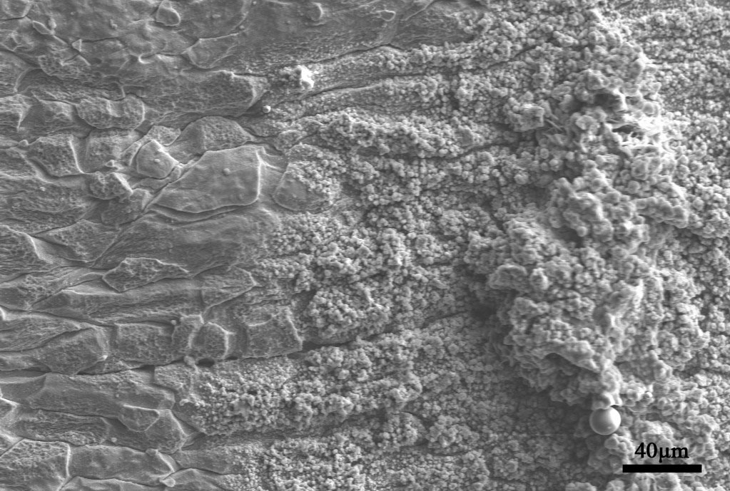
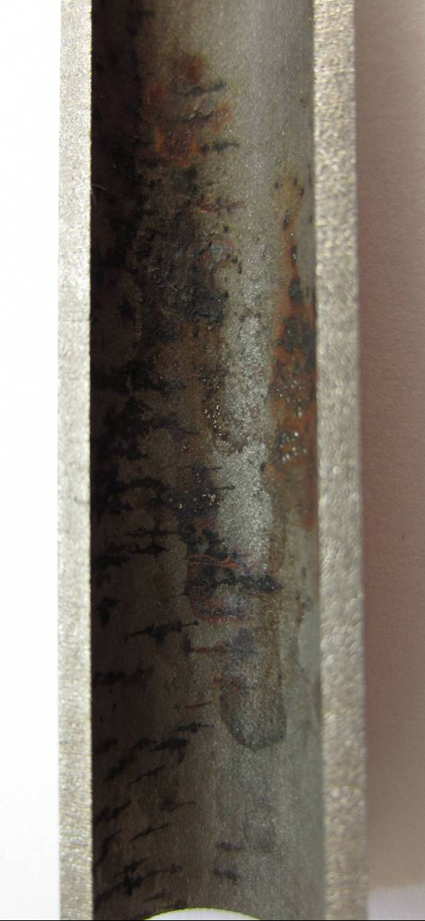
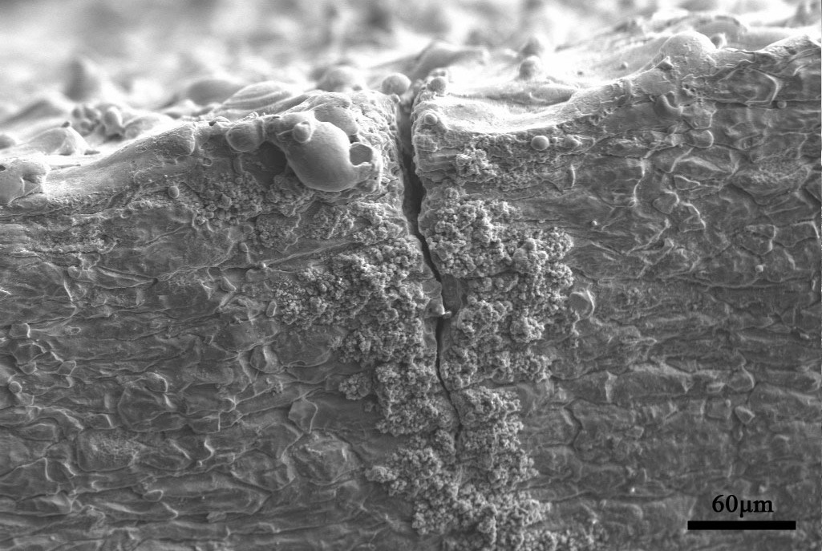
1
2
（b）

（a）

drawing direction
（c）

图9远离穿孔区域直管内壁腐蚀形貌（a）？（b）?(c)?

4 讨论
在腐蚀管道内壁发现腐蚀产物中含有大量的S，与天然气输送管道中H₂S含量较高，且
5 结论
（1）天然气输送差压变送器引压管（316不锈钢）的金相组织为奥氏体组织，部分晶粒

参考文献
[10] 郭刘秀. Cl-引起的不锈钢换热器失效及其防护[J]. 石油化工腐蚀与防护. 2003, 20(6):33-35
[11] 路世英, 张廷凯, 康喜范, 等．不锈钢[M] ．北京：原子能出版社，1995：572-573
[12] M. Nuhi, M. Modarres. Reliability Analysis for Degradation Effects of Pitting Corrosion in Carbon Steel Pipes [J]. Precede Engineering. 2011(10):1930-1935
[13] L.W.Tsay, M.Y.Chi. Investigation of hydrogen sulfide stress corrosion cracking of PH 13-8 Mo stainless steel [J].Materials Science and Engineering. 2006,416:155-160
[14] J. Stewart, D.E. Williams. The initiation of pitting corrosion on austenitic stainless steel: on the role and importance of sulphide inclusions [J].Corrosion Science. 1992, 33(3):457-463,465-474
- 英文论文格式
Failure analysis on perforation of differential pressure XXXXXXXXXXX
ZHU Zheng¹, XXXXXX¹, XXXXX ², XXXXXX², XXXXXX^{1)∗}
- School of Materials Science and Engineering, University of Science and Technology Beijing, Beijing 100083, China
- Natural Gas. Purification Plant, Puguang Branch Company Zhongyuan Oilfield, Sinopec ,Sichuan Dazhou, 636156, China
Abstract: In this paper, metallographic examination, visual examination and scanning electronic microscope examination were used to analyze the perforation failure of differential pressure ………….
Key words: impulse tube; perforation; failure analysis; 316 stainless steel; stress corrosion
1 Introduction
The acidic natural gas with high hydrogen sulfide, carbon dioxide has a strong corrosion. During the transmission,the inner walls of pipes and equipment are prone to corrosion due to the presence of hydrogen sulfide, carbon dioxide and water. Failures often happen in the high-pressure, high-acid, high humidity etc.causing economic loss or serious accidents^{[1-3]}.316 stainless steels are …………………………..
2 Experimental Methods
3 Failure Analysis
3.1 macro-observation
3.2 metallographic structure and inclusion analysis
Table 1 Chemical composition of material（wt%）
Cr | Ni | Mn | Mo | Si | C | P | S
16.0-18.5 | 10.0-14.0 | ≤2.0 | 2.0-3.0 | ≤1.0 | ≤0.08 | ≤0.035 | 0.03

Fig.2 Metallographic photo of failed tube
400 mm
3.3 perforation characteristics analysis
3.3.1 perforation analysis in outer wall
3.4 substrate damage behavior analysis
1
2
（b）

（a）

drawing direction
（c）

Fig.8 Corrosion morphology at the straight tube (a) macro photo (b) corrosion products (c) stress corrosion cracking
4 Discussions
5 Conclusions
- The metallographic microstructure of differential pressure transmitter impulse tube(316 stainless steel) of natural gas transmission is austenite,part grains contain twins, and it ………..
References
[11] 路世英, 张廷凯, 康喜范, 等．不锈钢[M] ．北京：原子能出版社，1995：572-573
[9] 唐建群, 张礼敬, 巩建鸣. 304不锈钢蒸发器开裂原因分析[J]. 腐蚀与防护. 2003, 24(4):179-182
[12] M. Nuhi, M. Modarres. Reliability Analysis for Degradation Effects of Pitting Corrosion in Carbon Steel Pipes [J]. Precede Engineering. 2011(10):1930-1935

XXX项目： [*] 通讯作者：xxx，xxx@ xxxxxxxx, Tel:010-xxxxxxxx

